קבורה בקומות
אין נותנים שני ארונות זה על זה. ואם נתן – כופים העליון שיפנה. ואם יש ביניהם עפר שישה טפחים – מותר (שלחן ערוך יורה דעה סימן שסב, ד). אמנם בבית יוסף כתב בשם הרמב"ן בתורת האדם שדי בשלושה טפחים. גם ר' עקיבא איגר (שם) כתב על פי זה שדי ברווח שלושה טפחים. גם בפתחי תשובה (שם סעיף קטן ג) הביא תשובת שבות יעקב שאף שפשוט שצריך להרחיק בין המתים, קברו בזמנו סמוך זה לזה ואף זה על גבי זה, מפני שהמקום היה מצומצם להם, ודיני ההרחקה בין הקברים נאמרו במקום שהארץ רחבת ידיים. ומכל מקום כתב שיש להשתדל לנהוג כפי הדין במקום שיש אפשרות לכך. אבל בגשר החיים (פרק כז, ו, ו) פסק שיש להקפיד על רווח שישה טפחים, ושאין להקל בפחות. כיום ישנה מצוקת מקום לקבורה, ולכן נהגו לקבור בקומות על פי הגדרים ההלכתיים המאפשרים זאת. במיוחד במקומות הרריים שישנם הפרשי גובה, כגון הר המנוחות בירושלים. בשו"ת במראה הבזק (חלק ד תשובה קיד) הובאה תשובה מפורטת בנושא זה, המצטטת את היתר מועצת הרבנות הראשית לקבורה בקומות, וכן את מאמרו של הרב שאול ישראלי, שמדבריו עולה כי המבנה בקומות צריך להיות בנוי באופן שיחשב בסופו של דבר כמערת קבורה. ע"ע ילקוט יוסף סימן מה, ז - ח.
מבחינה מעשית מבחינים היום בחברה קדישא בין ארבעה סוגי קברים:
קבורת שדה – היא הקבורה הרגילה והמקובלת מדורי דורות.
קבורת רמה – משטח קבורה אופקי הבנוי על גבי רצפת בטון (כעין מרפסת), הנתמכת בעמודים. על המשטח כמות עפר גדולה המחוברת להר שבצדה. השיטה מקבילה לקבורת שדה רגילה פרט לעובדה שמתחת למשטח הבטון המשמש רצפה, ישנו חלל המשמש לקבורה במפלס נמוך יותר.
כוכים – בניית קברים בתוך קירות תמך. מיועד בדרך כלל למקומות הרריים, כמו למשל בהר המנוחות בירושלים. בקיר התמך נבנה חלון המשמש כפתח, לקבר הבנוי בהר שמאחורי הקיר. המצבה מופיעה על גבי הקיר שלפני הקבר.
קבר משפחתי/זוגי – קבר לשני נפטרים, האחד על גבי השני בשטח של קבר שדה אחד ובעומק כפול. הראשון מבין בני הזוג שילך לעולמו ייקבר בקבר העמוק יותר, ובן הזוג הנותר ייקבר בקבר העליון. המצבה שתוצב על הקבר לאחר קבורת הראשון, תפורק ביום הקבורה של הנפטר השני, ותיבנה מחדש לאחר קבורתו. המצבה תכיל בסופו של דבר את הכיתוב לשני הנפטרים.
הכינויים לקברים ולצורות הקבורה נערכו על פי נהלי חברה קדישא "קהלת ירושלים", התמונות והתרשימים המצורפים לקמן ניתנו לי על ידי מר חנניה שחור, מנכ"ל חברה קדישא "קהלת ירושלים", ואני מודה לו על כך.
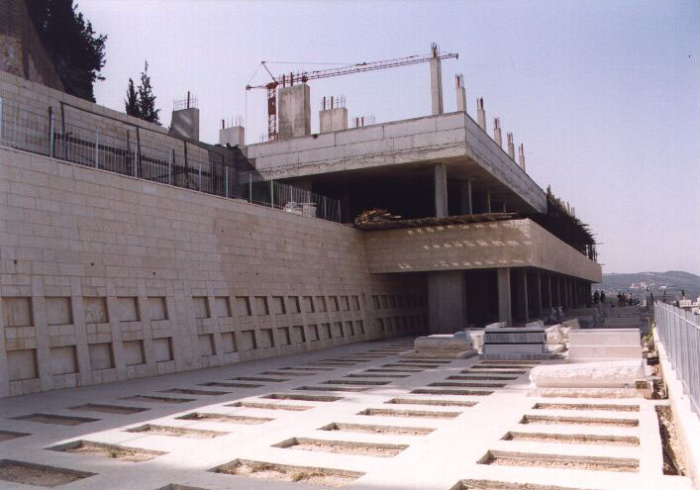
בתמונה ניתן לראות בנייה של קבורה בקומות. משמאל ניתן לראות הכנה לקבורה בכוכים.
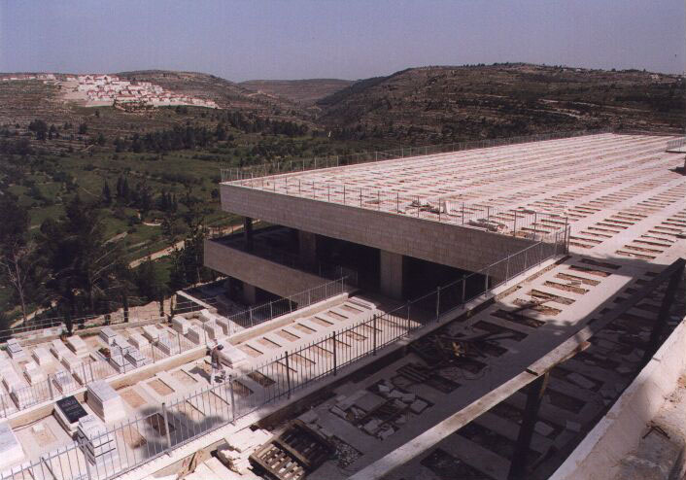
בנייה של הקבורה בקומות. ניתן לראות שלושה מפלסי קבורה.
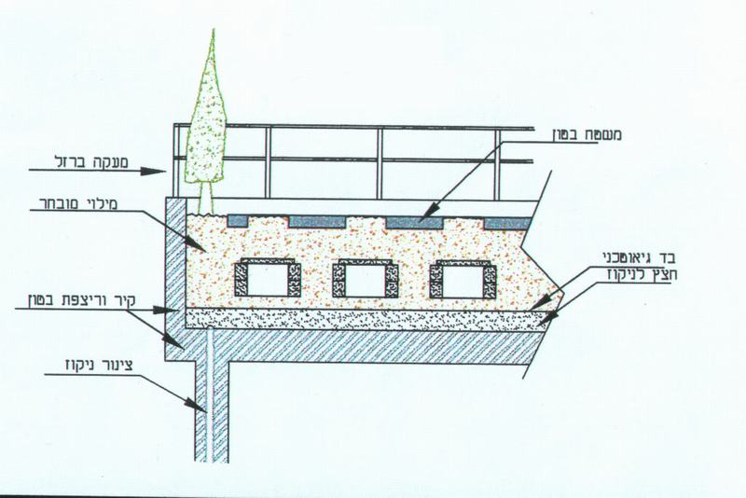
תרשים זה הוא מבט על קבורה בקומות מהחזית. הקברים מחוברים להר על ידי חיבור משטח הקבורה כולו להר, אך מתחת למשטח יש חלל ובו קברים נוספים, כפי שניתן לראות בתמונה הבאה.
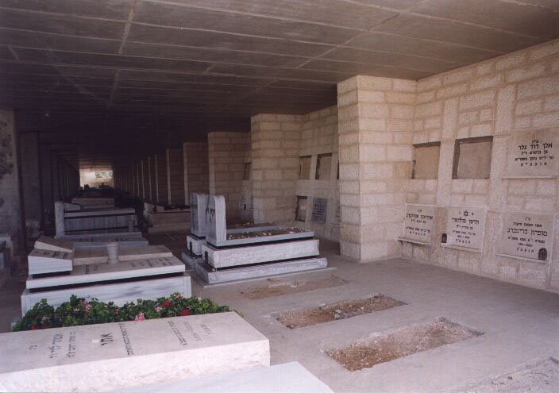
קבורה בקומות, מבט מהמפלס מתחת למשטח הקבורה העליון. מעל התקרה ישנם קברים המחוברים להר על ידי חיבור המשטח כולו להר. על הקיר מימין נראית הקבורה בכוכים.
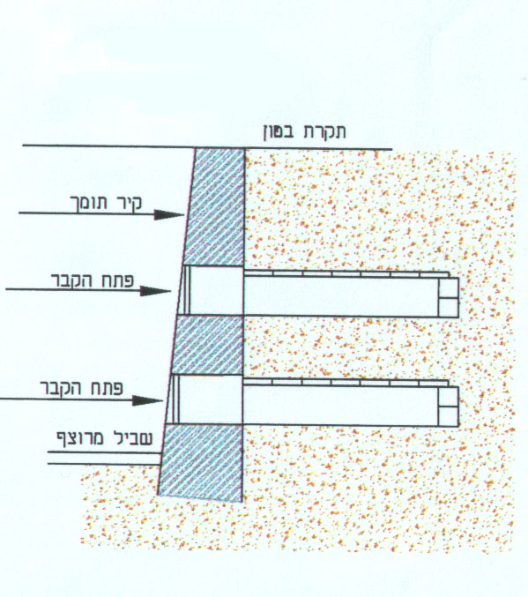
תרשים של קבורה בכוכים במבט מן הצד.
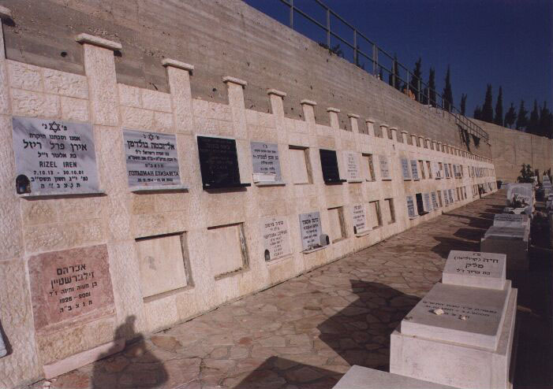
קבורה בכוכים
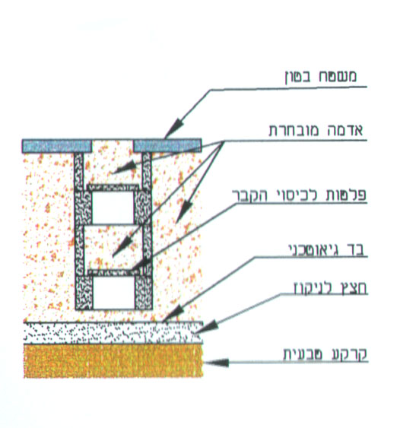תרשים של קבר משפחתי / זוגי, קבר על גבי קבר. בתמונה הבאה ניתן לראות את צילום הקבר כפי שהוא נראה בפועל, עם פירוט המידות: ארבעים ס"מ לקבר עצמו בו מונח הנפטר ושישים ס"מ (יותר משישה טפחים) מעל כל קבר. זהו המרחק בין הנפטרים גם בגובה וגם ברוחב.
